Séquence 3: Chaîne d’information de la maquette de barrière automatisée  Contrôler l’accès des véhicules.  Le contrôle de l’accès se fait sur les véhicules entrant et sortant du domaine Chérioux.  Lire les informations du badge magnétique  Signaler au conducteur du véhicule s’il est autorisé à entrer ou sortir.  Fonction attendue  Fonctions techniques  Solutions techniques  Traiter les informations  Mettre en mouvement la lisse  Signaler le mouvement de la lisse  Lire les informations du badge magnétique  Mettre en mouvement la lisse  Signaler le mouvement de la lisse  Détecter si le rayon LASER est coupé ou non.  Produire un rayon LASER  Recevoir les ordres provenant du téléphone  Transmettre le mouvement à la lisse  palonnier  Ecran LCD couleur  Servomoteur |  |  |  | Ilot n°?
Prénom élève 1 | Prénom élève 2 | Prénom élève 3 | Prénom élève 4 | Date:

Document 1
Schéma fonctionnel de la barrière automatisée

Carte de contrôle

DEL
Diode LASER

Module Bluetooth
Capteur de lumière

Lecteur RFID

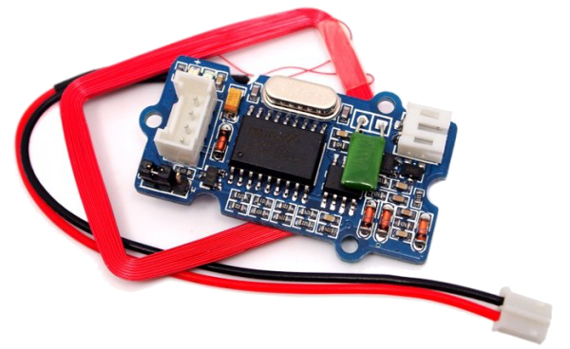
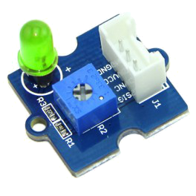
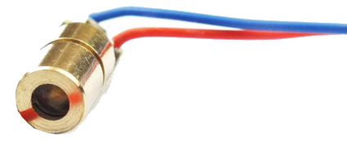

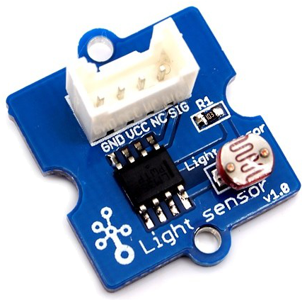
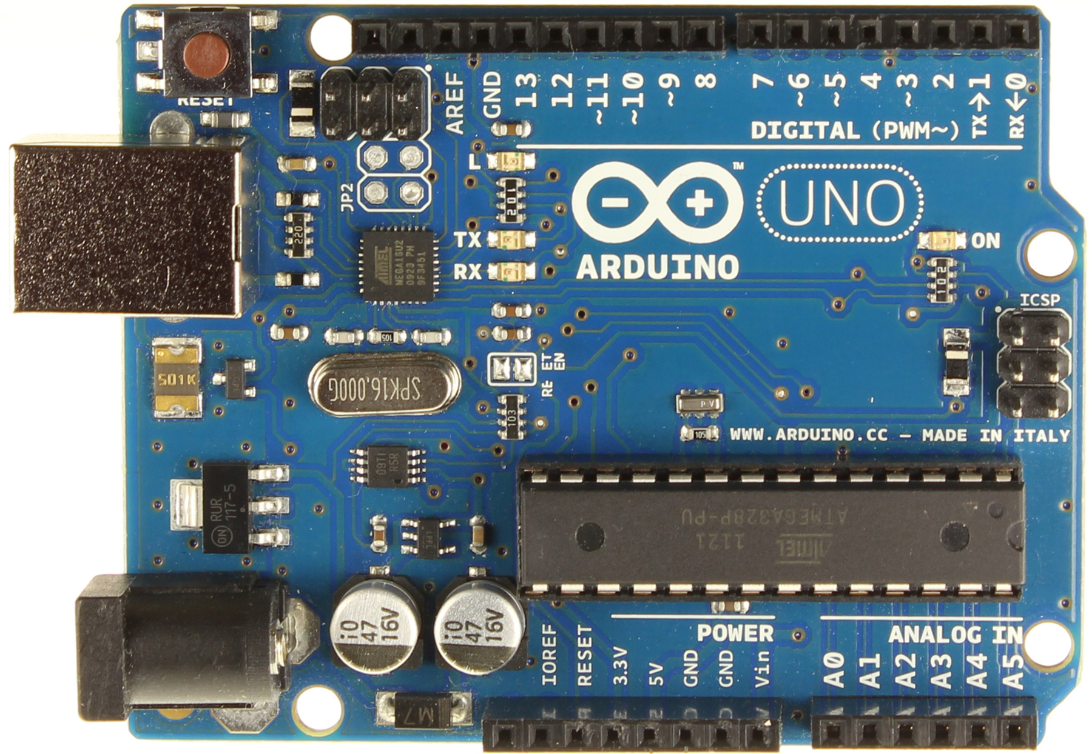
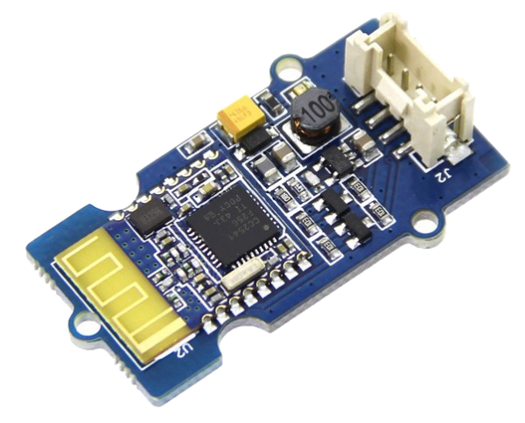

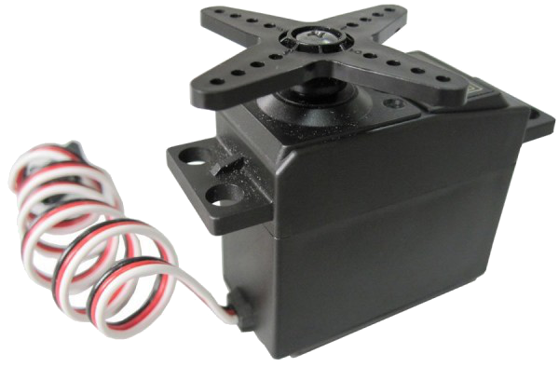
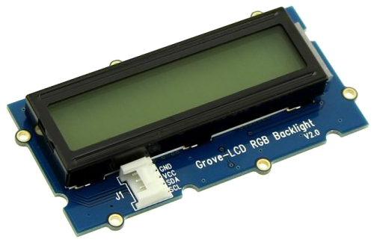
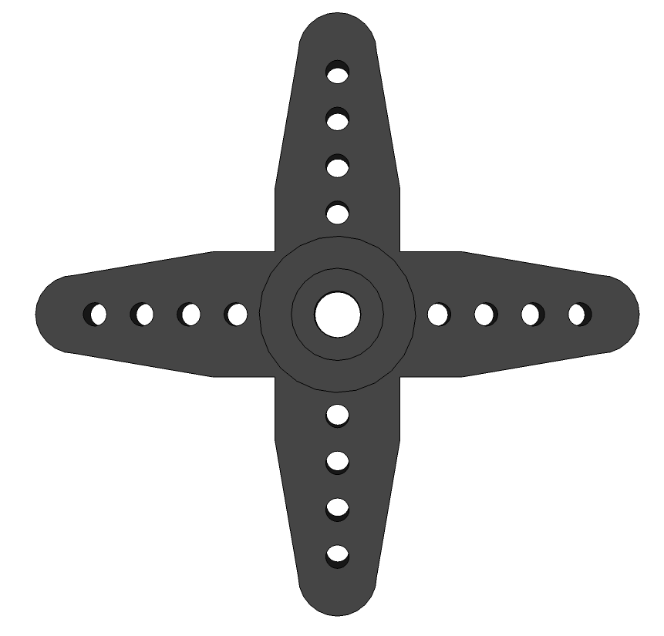

Document 2

Étape 1 : Complétez le schéma ci-dessous en ajoutant l’information d’entrée du capteur de lumière
Information d’entrée

………………………………...

Information de sortie
Type de signal (analogique ou numérique)

Étape 2: Observez le signal électrique en sortie du capteur de lumière. Représentez-le sur votre feuille de classeur.

Étape 3: Identifier si le signal électrique en sortie du capteur de lumière est analogique ou numérique. Appelez votre professeur lorsque vous pensez avoir la réponse.

Étape 4: Identifier quelle information est extraite du signal électrique.

Document 3

Chaîne d’énergie
T
R
A
V
A
I
L

Communiquer
Traiter
Acquérir
Luminosité
Code badge
Signal électrique
Ordre provenant du téléphone
Signal électrique traité
Information lumineuse
Ordre de faire tourner ou pas le servomoteur
Information écrite

